***American Worldviews: Toward a Sustainable Future (Workshop – March 18–21, 2025, Univer- sidad Tecnológica de El Salvador, San Salvador, El Salvador)}, Vol. 84, 2025***

**University of New Mexico**

Registro de Asistencia mediante una Aplicación Web Progresiva (PWA)

# Alejandro León-Salazar 1, Natasha Mehler-Castro 1, Arianna Esteves-Valero 1, Nohelya Monar-Zambrano 1, Denisse Crespo-Arias 1

1 Facultad de Ciencias Matemáticas y Físicas, Universidad de Guayaquil, Guayaquil, Ecuador; [xavier.leonsal@ug.edu.ec](mailto:xavier.leonsal@ug.edu.ec), [natasha.mehlercas@ug.edu.ec](mailto:natasha.mehlercas@ug.edu.ec), [arianna.estevesval@ug.edu.ec](mailto:arianna.estevesval@ug.edu.ec), [nohelya.monarzam@ug.edu.ec,](mailto:nohelya.monarzam@ug.edu.ec,) [denisse.crespoari@ug.edu.ec](mailto:denisse.crespoari@ug.edu.ec)

**Resumen:** Este artículo presenta una aplicación web progresiva (PWA) desarrollada para permitir el registro de asistencia ya sea manera online u offline. La herramienta está diseñada para usuarios que deseen llevar un control de su asistencia sin depender de una conexión constante a Internet. La aplicación almacena los datos localmente y los sincroniza automáticamente cuando se restablece la conexión, ofreciendo una solución práctica y accesible para diversos contextos.

**Palabras Clave:** Aplicación web progresiva, PWA, asistencia offline, almacenamiento local, service worker

# Introducción

El registro de asistencia es una actividad común en diversos ámbitos, desde entornos educativos hasta laborales. Sin embargo, muchas soluciones existentes requieren una conexión constante a Internet o presentan interfaces complejas que pueden resultar poco prácticas para usuarios que buscan una herramienta sencilla y accesible.

Existen aplicaciones como Jibble que ofrecen funcionalidades avanzadas de registro de asistencia, incluyendo modos offline, reconocimiento facial y geolocalización. No obstante, estas soluciones suelen estar orientadas a organizaciones y pueden incluir costos asociados o interfaces con múltiples módulos que pueden resultar abrumadores para usuarios individuales.

En este contexto, se desarrolló una aplicación web progresiva (PWA) que permite a un usuario registrar su asistencia de manera offline, rápida, con una interfaz simple y sin costos asociados. La aplicación está diseñada para ser utilizada en diversos dispositivos y sistemas operativos, ofreciendo una experiencia de usuario fluida y accesible.

# Materiales y Métodos

* 1. ***Descripción del Sistema***

El sistema desarrollado es una aplicación web progresiva (PWA) que permite el registro de asistencia sin necesidad de conexión constante a Internet. La solución está diseñada para ser accesible desde cualquier dispositivo moderno y se apoya en tecnologías web estándar, lo que la hace fácil de implementar y utilizar. A continuación, se describe la estructura y los componentes del sistema, agrupados según su funcionalidad y tecnología utilizada.

Figura 1. Diagrama de componentes que describe la arquitectura del sistema.

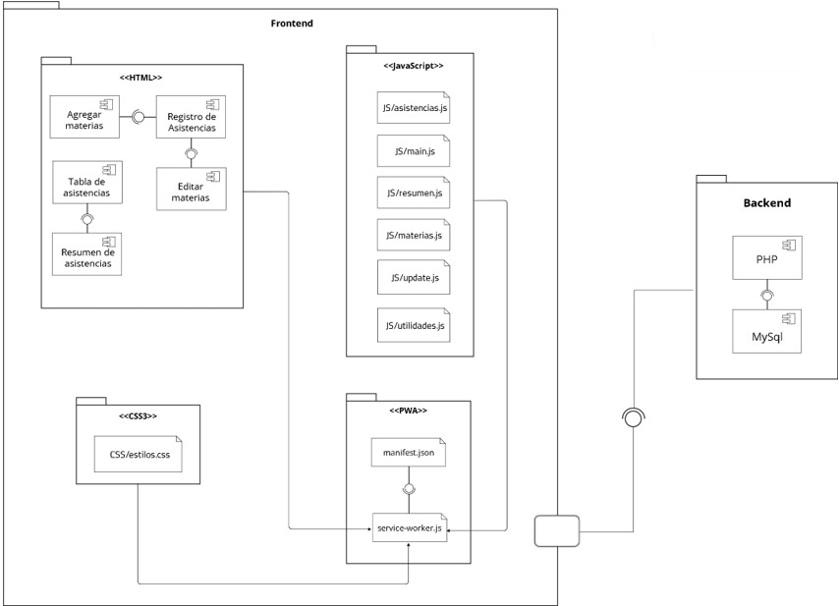

**Figura 1.** Diagrama de componentes del sistema.

A continuación, se detallan los componentes principales del sistema, agrupados en función de su propósito:

1. Frontend:
   * HTML5, CSS3, JavaScript: Estas tecnologías se utilizan para crear la interfaz de usuario interactiva y dinámica, ofreciendo una experiencia de usuario fluida y accesible. El uso de CSS3 asegura la adaptabilidad de la aplicación a diversos tamaños de pantalla, mientras que JavaScript maneja la lógica de la aplicación.
   * Service Worker: Utilizado para manejar las solicitudes de red, permitir el almacenamiento en caché y permitir el funcionamiento offline. Este componente es crucial para asegurar que la aplicación funcione incluso sin conexión a Internet, lo que permite el registro de asistencia sin problemas de conectividad.
   * localStorage: Utilizado para almacenar los datos de manera local en el navegador del usuario. Permite el registro de la asistencia de manera persistente hasta que los datos puedan ser sincronizados con un servidor cuando el dispositivo recupere la conexión.
2. Backend:
   * PHP: Se utilizará como el lenguaje de programación para manejar la lógica del servidor, gestionar la autenticación de usuarios, y realizar la sincronización de los registros de asistencia almacenados localmente con la base de datos.
   * MySQL: Se empleará para gestionar la base de datos que almacenará la información de las materias, asistencias y usuarios. MySQL permite realizar consultas eficientes y garantizar la integridad de los datos en un entorno con múltiples usuarios. La base de datos se sincronizará con la aplicación en línea, una vez que el dispositivo recupere la conexión y así el usuario pueda estar seguro de que sus datos ya están guardados y pueda consultarlo desde cualquier plataforma.

En la Figura 2 y 3 se puede ver un ejemplo de la interfaz del sistema.

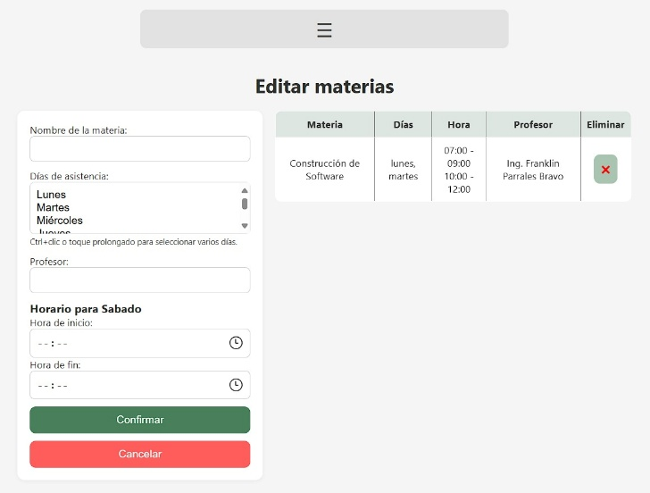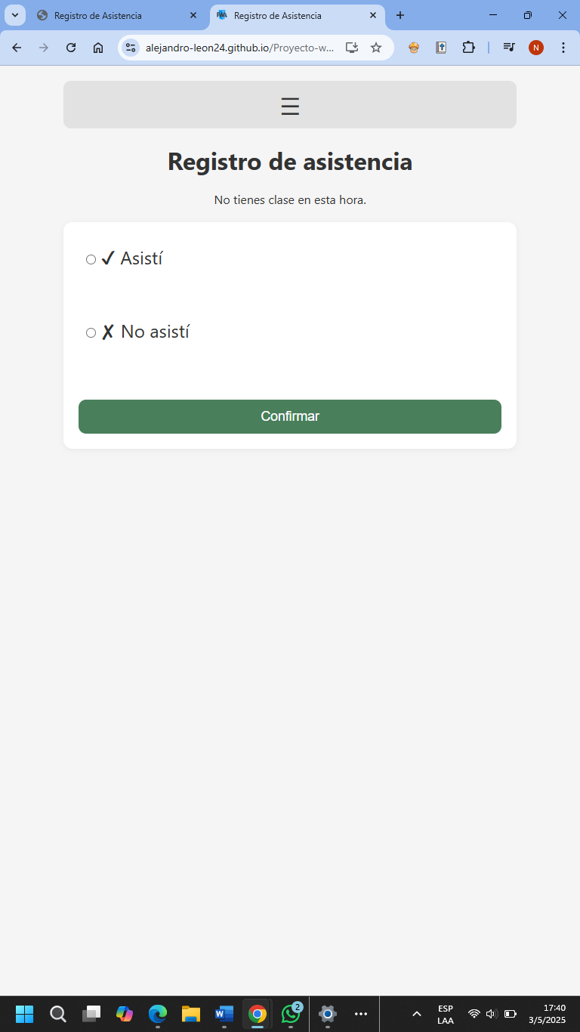

**Figura 2.** Interfaz para registrar la asistencia. **Figura 3.** Interfaz para registrar materias.

# Referencias

1. Xavier Alejandro, L. Código del Sistema de Registro de Asistencia. Disponible en: https://github.com/Alejandro-Leon24/Proyecto-web.git